Ⅰ Git, Github 란?

ⅰ Git ?

1. 코드가 긴 경우에는 파일의 히스토리를 알고 있어야 한다. 처음에 뭘 작성했는지, 나중에 뭘 추가했는지, 변경 내역 등을 알고 있어야 하는데 이럴 때 git을 사용하면 것이 도움이 된다.파일을 계속 추적한다. (Tracking)
2. 내가 원하는 파일의 변경된 내용을 확인 할 수 있다.
3. programming에서 주로 사용되는 도구다.
4. text 파일에서만 사용 할 수 있는 것이 아니라, excel, image, song 등등 다른 파일 형식에도 사용 할 수 있다.(git 시스템은 파일을 binary format(0101010 같은 것)으로 인식하기 때문)
5. 어떤 파일이든 수정된 내역을 알 수 있다.
6. code에 주로 사용되는 도구이지만, 다른 형식의 파일도 변경 내역을 추적하는데 사용할 수 있다.
7. git은 파일의 변경내역을 게속해서 추적해주는 version control system

ⅱ Github ?

1. 코딩 작업을 열심히 해놨는데, 컴퓨터를 잃어버리고 파일도 날아가고 변경한 기록도 사라지는 경우를 대비해서 github을 사용한다.
2. 기본적으로 변경내역을 업로드 한다.
3. git은 계속 추적하면서 변경내역을 관리해주고, github에는 그 변경내역을 업로드한다.
4. 파일 내역과 파일들을 올려주는 공간

Ⅱ Git 설치 방법

1. Git-scm.com 접속
2. Download for window 클릭
3. Standalone Installer – 버전에 맞는 Window 설치

Ⅲ Github Repositories 생성 방법

1. 빨간 네모 “New”를 누른다.

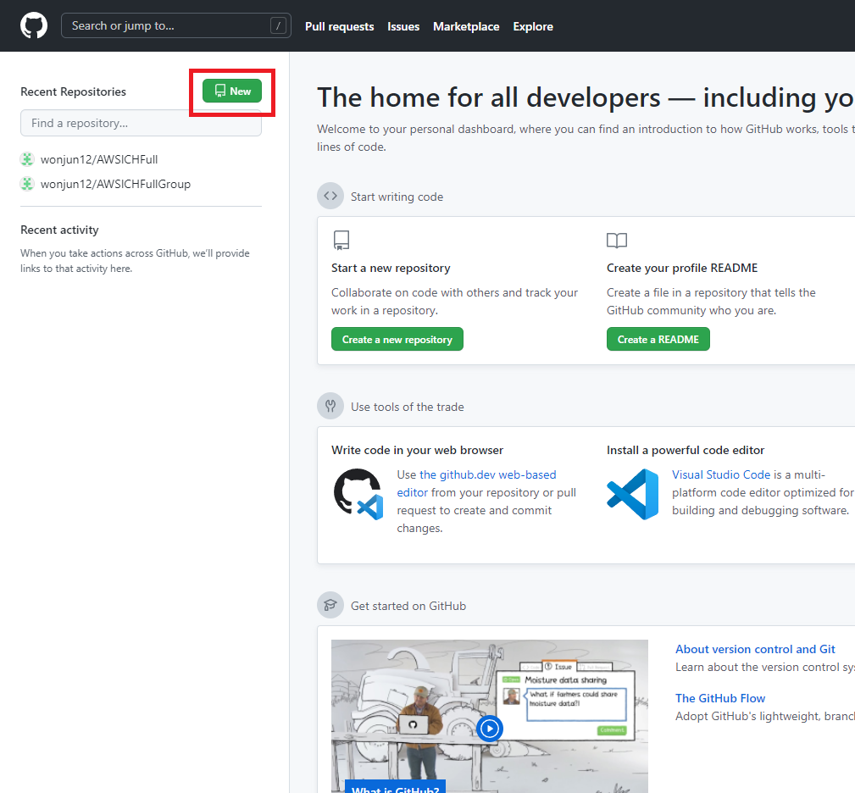

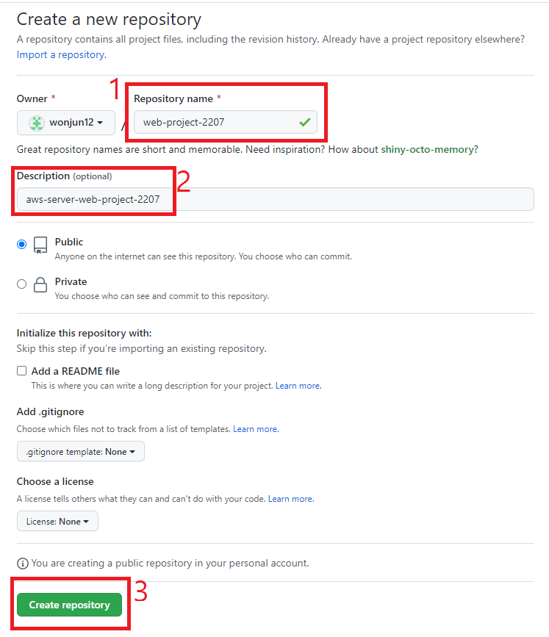

1. 원하는 폴더의 이름을 정한다.
2. 해당 폴더의 설명을 정한다.
3. 만든다.
4. Repositories을 만들었으면 해당 그림처럼 나온다.

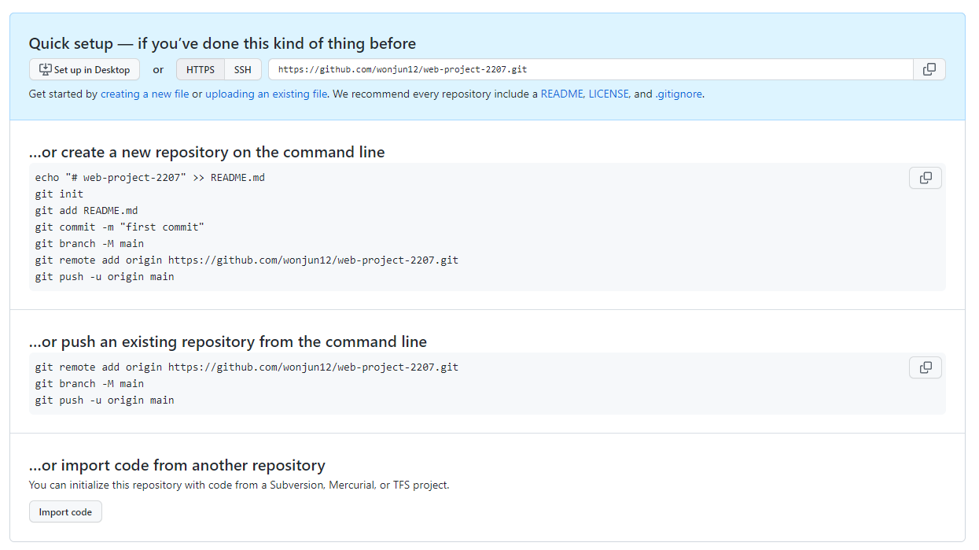

Ⅳ DesktopGithub 설치

사용 이유 : 초보자들이 쉽게 연결할 수 있고 한눈에 보이기 때문에 좋은 프로그램이다.

<https://desktop.github.com/>

사이트에서 다운 받아서 설치하고 Github와 연동하면 아래의 그림 처럼 나온다.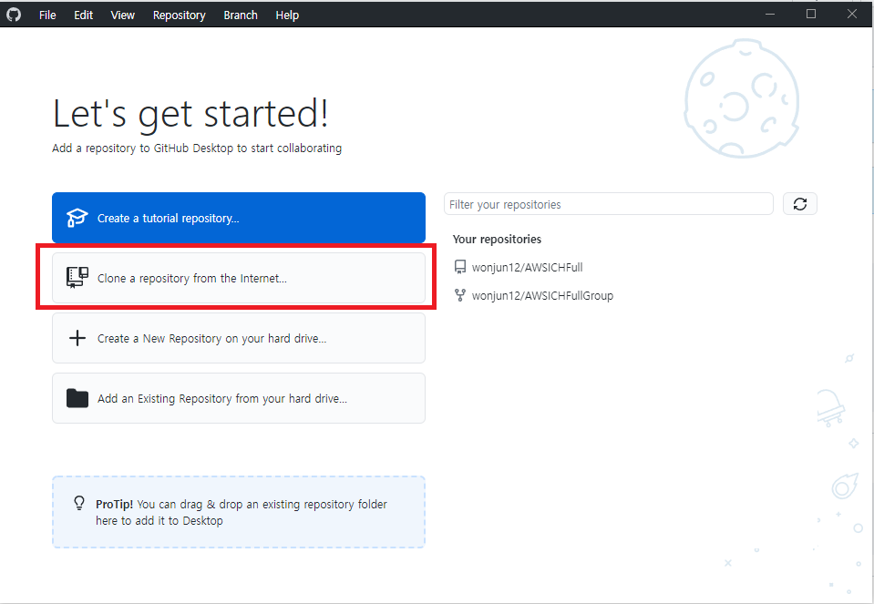

해당 화면이 나왔으면 ‘Clone a repository… ‘ 클릭하면된다.

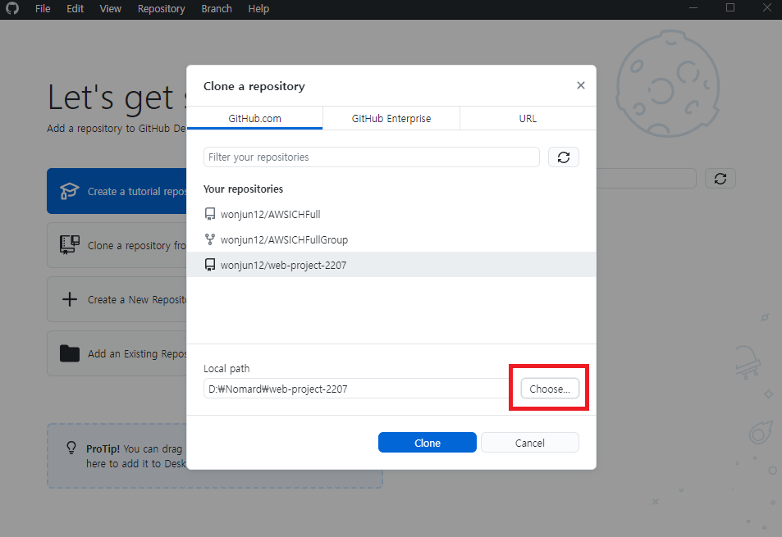

클릭 후에는 방금 만들었던 Repositories이 보일텐데 자신이 사용하는 경로를 정해준다.

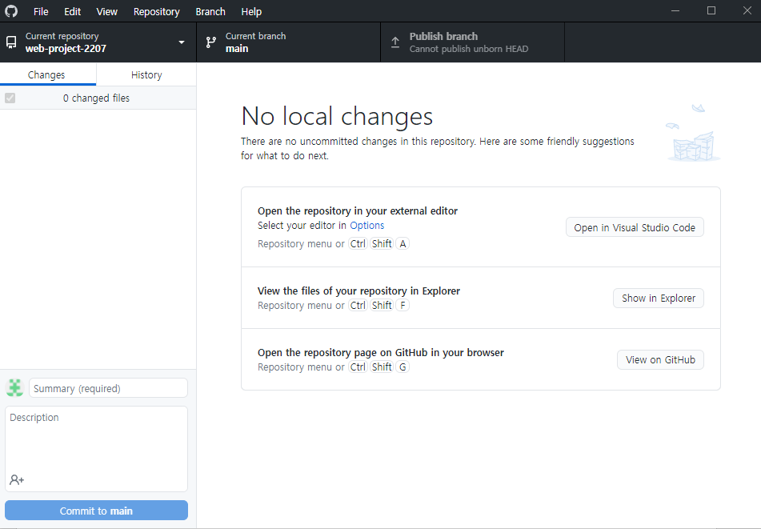

해당 화면이 나왔다면 연동 성공.

Ⅴ Visual Studio Code 설치 후 연동

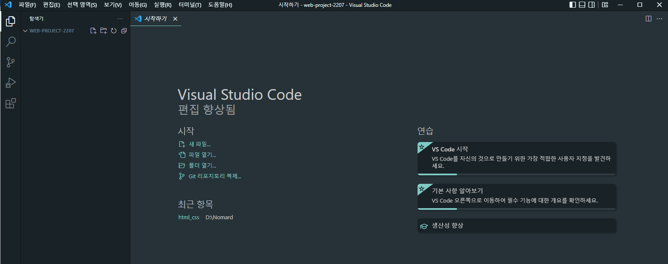

설치 후 VSC 메인 화면에서 Github(Desktop)에서 설정했던 폴더로 가서 VSC안으로 드레그 해서 만들면 해당 화면처럼 변하게 되는데 이름을 제외하고 동일하게 됐다면 연동은 성공이다.

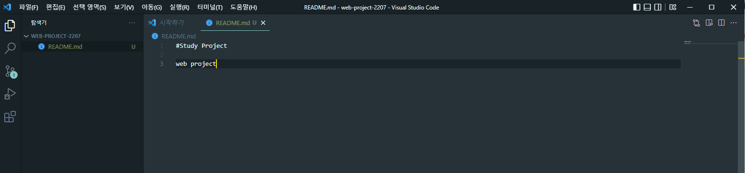

연동이 성공적을 됬다면, 파일을 하나 만들어 보자.

“README.md” 파일을 생성하는데 해당 파일은 github에 사용할 때 필수적으로 있어야 하는 파일 중 하나이며, 자신의 Github의 설명을 보여주는 역할을 하기도 한다.

저장 후 Github(Desktop)을 보면 아래의 그림같이 변한 것을 볼수있다.

만약 변하지 않았다면 ‘계정과의 연동’, ‘경로 설정’ 잘못된 것이므로 다시 설정해보자.

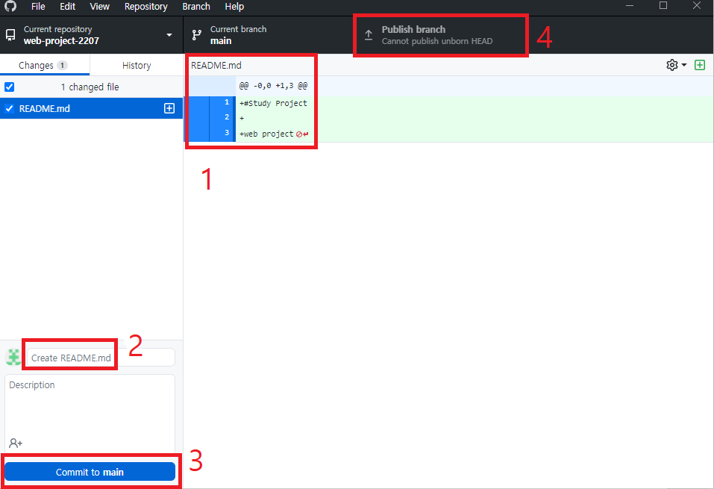

1. 무엇을 변경했는지 보여주며, 업데이트 되는 내용, 파일 까지 보여준다.
2. 어떤 식으로 바뀌었는지 타이틀을 정해 쉽게 알아볼수있도록 작성한다.
3. Github(Desktop)에 일단 우선선 저장하며, 눌러도 서버에 저장되지는 않는다.
4. 직접적으로 서버에 저장하며, Github 홈페이지에 저장된다.

아래의 그림같이 나왔다면 성공이다.!!!

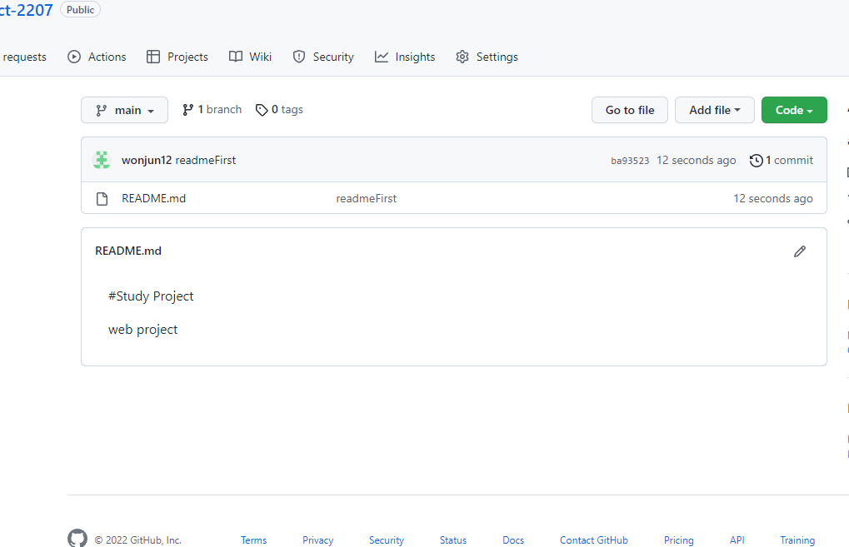

위 방법으로 값을 바꾸고 한번더 해보자.

그러면 어떤식으로 변했는지 알수있으며, 위 그림에서 commit도 추가되는것도 확인 할수있다.